SIGEST: NONOSTANTE IL LOCKDOWN, LA DOMANDA A MILANO CONTINUA A SUPERARE L’OFFERTA.
38.000 NUOVE CASE IN ARRIVO NEI PROSSIMI 10 ANNI.

È stata pubblicata la settima edizione della ricerca annuale “Residenziale a Milano: mercato immobiliare e trend emergenti” a cura del Centro Studi di GVA Redilco & Sigest, player Real Estate attivo da quasi cinquant’anni nei settori uffici, retail, logistica e residenziale.
Lo studio rappresenta uno strumento per conoscere e comprendere non solo le dinamiche del mercato residenziale a Milano, ma anche i più innovativi trend dell’abitare.

Il tema chiave scelto per questa edizione è “abitare i quartieri del futuro”, ribadendo la valenza strategica della comunità e del quartiere nella determinazione della qualità dell’abitare, soprattutto dopo l’inizio della pandemia e la conseguente diffusione dello smart working.

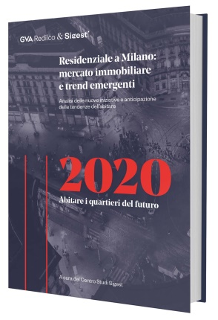
“Il 2020 è un anno molto particolare, che sta mettendo a dura prova i diversi settori dell’economia, compreso quello immobiliare – commenta Enzo Albanese, presidente di Sigest –, eppure la bella notizia è che Milano sembra resistere ai contraccolpi della pandemia a suon di vendite e progetti. Nonostante la Milano semideserta alla quale ci siamo abituati nella prima metà dell’anno, la domanda di abitazioni, stando alle ultime rilevazioni, supera abbondantemente l’offerta, affermandosi così una città estremamente attraente”.
“Un ulteriore elemento che ci spinge a guardare il futuro con fiducia – sottolinea Giuseppe Amitrano, CEO di GVA Redilco & Sigest – sono i nuovi progetti come Symbiosis e SeiMilano che ci vedono coinvolti in prima persona: si tratta di iniziative destinate a diventare dei benchmark che incarnano, con il loro concept, i trend più contemporanei del vivere in città, sempre più improntati al “mixed use”. Si tratta di luoghi dalla forte identità, nei quali le diverse destinazioni (residenziale, commerciale, uffici e leisure) si integrano per promuovere i luoghi dell’incontro e della condivisione. Riteniamo che questi quartieri “autosufficienti” e interconnessi saranno capaci di rivitalizzare Milano e le permetteranno di trovare la strada per rialzarsi, come ha sempre saputo fare, perché fa parte del suo DNA”.

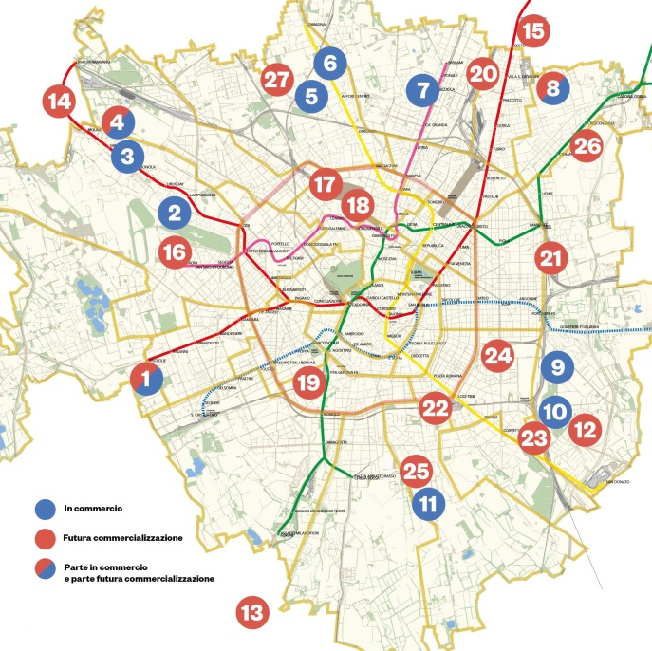
LA RICERCA
Il mercato oltre la Circonvallazione
L’edizione 2020 introduce l’analisi delle iniziative residenziali oltre la Circonvallazione: l’obiettivo del monitoraggio dei principali progetti è quello di comprendere quali trasformazioni cambieranno il volto di Milano nell’orizzonte temporale delle Olimpiadi 2030 e di provare a quantificarne le dimensioni.
Con la riconversione degli ex Scali ferroviari e con il concorso Reinventing Cities in primis, si delinea un’opportunità unica per la città, sia per ricucire territori degradati, sia per rispondere alla domanda abitativa.
Il dato più significativo riguarda la superficie residenziale che potrebbe essere messa in commercio entro il 2030: si tratta di oltre 2 milioni e mezzo di metri quadrati, che corrispondono a circa 38.000 nuovi appartamenti.

Il residenziale entro la Circonvallazione
Il monitoraggio dei progetti di nuova costruzione effettuato a giugno 2020, e relativo ai 12 mesi precedenti (06/19 – 05/20), ha rilevato un totale di 117 operazioni residenziali entro la Circonvallazione. Nei 12 mesi analizzati si sono concluse le vendite di 47 operazioni e 36 nuove iniziative sono state messe sul mercato. A fine rilevazione, gli sviluppi che presentano ancora appartamenti in vendita sono 72, per un totale di 825 unità effettivamente disponibili.

Prodotto degli ultimi 12 mesi
Il prodotto “ultimi 12 mesi”, ossia quello messo in commercio nel periodo di rilevazione, evidenzia un incremento delle iniziative del 64% (n. 36) e delle unità del 50% (n. 1.354).

Vendite
Nei 12 mesi di indagine le vendite sono state 1.292, con un incremento del 13% rispetto alla Ricerca del 2019. Inoltre, il 58% delle vendite totali è rappresentato da abitazioni recentissime: quasi 6 case su 10 sono state messe sul mercato negli ultimi 12 mesi (06/19 – 05/20).
Le vendite si sono concentrate nella fascia della Circonvallazione e il picco si registra nel quartiere Navigli - Tortona (microzona Q).

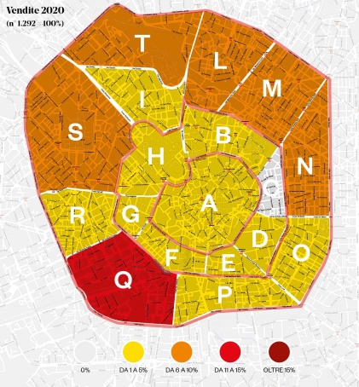

Stock residuo
Lo stock residuo 2020, ossia il prodotto disponibile al termine dell’indagine, mostra un incremento del 13% in termini di unità, mentre il numero complessivo delle iniziative in commercio si riduce dell’11%.
Le iniziative che hanno ancora appartamenti in vendita sono 72, per un totale di 825 unità. La quota del prodotto “ultimi 12 mesi” che compone il residuo 2020 (602 unità) costituisce il 73% del totale (era il 55% nel 2019).

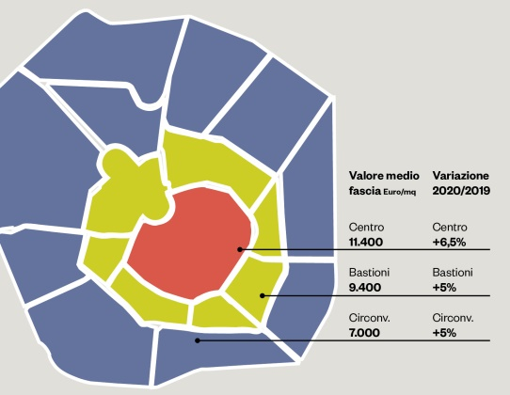
Prezzi
Dall’analisi del Centro Studi, per quanto riguarda i prezzi relativi agli appartamenti disponibili (residuo), si evince un incremento dei valori medi del 6,5% nel Centro, del 5% nei Bastioni e del 5% nella Circonvallazione.

Suddividendo le 72 iniziative pari a 825 unità (stock residuo) per 4 fasce di prezzo emerge che: il 44% delle operazioni presenta valori compresi tra 7.001-10.001 €/mq , il 38% tra 5.001-7.000 €/mq, il 17% oltre 10.000 €/mq e l’1% tra 3.000-5.000 €/mq.

